# BÀI TẬP CHƯƠNG 3

**ĐẠI SỐ BOOLEAN & BÌA KARNAUGH**

1. Tối ưu luận lý bằng phương pháp đại số Boolean cho các biểu thức sau:
2. *F*(*A, B, C*) *= AB + A $\overline{\text{B}}$ C + AB $\overline{\text{C}}$*
3. *F(X, Y, Z) = (X + Y)(X + $\overline{\text{Y}}$)(X + Y + Z)*
4. *F(A, B, C, D) = A $\overline{\text{B}}$ C + $\overline{\text{A}}$ B + $\overline{\text{A}}$ C + CD*
5. *F(A, B, C, D) = (A + B + C)( $\overline{\text{A}}$ + B)(B + C + D)*
6. Chứng minh bằng đại số các biểu thức sau:
7. $(\overline{\text{AB}\text{+}\overline{\text{A}}\overline{B}\text{)}}$*= $\overline{\text{A}}B+A\overline{B}$*
8. *x’y’+ xy = (xy’ + x’y)’*
9. *AB + $\overline{\text{A}}C=\left(A+C\right)(\overline{\text{A}}+ B)$*
10. $\overline{\text{AC}\text{+}B\overline{C}}$*= $\overline{\text{A}}C+ \overline{\text{B}}\overline{\text{C}}$*
$\text{(A + B) (}\overline{\text{A}}+ \overline{\text{C}}) (B+ \overline{\text{C}})= \text{(A + B) (}\overline{\text{A}}+ \overline{\text{C}})$

11. Đơn giản các biểu thức Boolean sau:
$\text{x = (M+N)(}\overline{\text{M}}\text{+P)(}\overline{N}+\overline{P})$

12. *y = $\overline{(C+D)}+\overline{\text{A}}C\overline{\text{D}}+A\overline{B}\overline{\text{C}}+\overline{\text{A}}\overline{\text{B}}CD+AC\overline{\text{D}}$*
13. *z = $\overline{\text{(M+}\overline{N}\text{)}\text{(}\overline{M}\text{+ N)}}$ + $\overline{M}\overline{N}$*
14. Lập bảng chân trị và vẽ mạch số logic cho các biểu thức sau:

*x = $(\overline{\text{B}\text{+C)}}$. $\overline{\text{A}}$ D*

*y= $\overline{\text{A}\text{+B+CDE}}$ + $\overline{\text{B}}$ CD*

1. Tối thiểu các biểu thức sau bằng phương pháp bìa-K
2. F(X, Y, Z) = m1 + m2 + m3 + m4 + m6 + m7
3. G(X, Y, Z) = M0.M2.M3.M5.M7.M8
4. H(A,B,C,D) = m0+m6+m8+m9 +m10 +m11+m13 +m14 +m15
5. Đơn giản hóa các bìa Karnaugh sau:

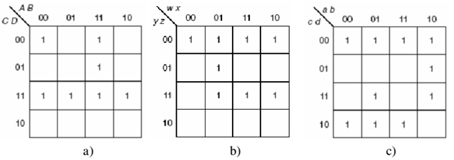

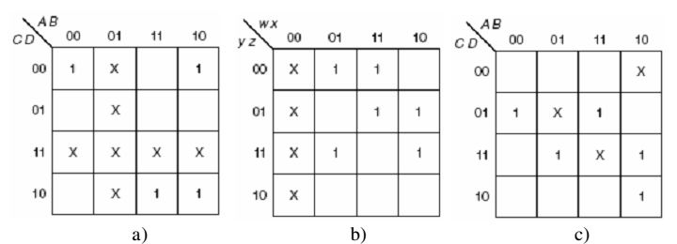

d) e) f)

1. Tối thiểu các biểu thức sau bằng phương pháp bìa-K:
2. F(x,y,z) = xy + xz’ + yz + xyz
3. G(a,b,c,d) = abc + ab’d + bc + a’bd + acd’
4. H(w,x,y,z) = (w’ + b)(w+x+y).z’
5. Tối thiểu các biểu thức sau theo dạng SoP hay PoS :
6. *F*(*a, b, c, d*) = ∏ *M*(1, 7, 9, 13, 15)
7. *F*(*w*, *x, y, z*) = ∑ *m*(0, 2, 5, 7, 8, 10, 13, 15)
8. *F*(w, *x, y, z*) = ∑ *m*(0, 1, 3, 5, 14) + d(8, 15)
9. *F(a, b, c, d)* = ∏ *M* (1, 5, 9, 14, 15) . D(11)